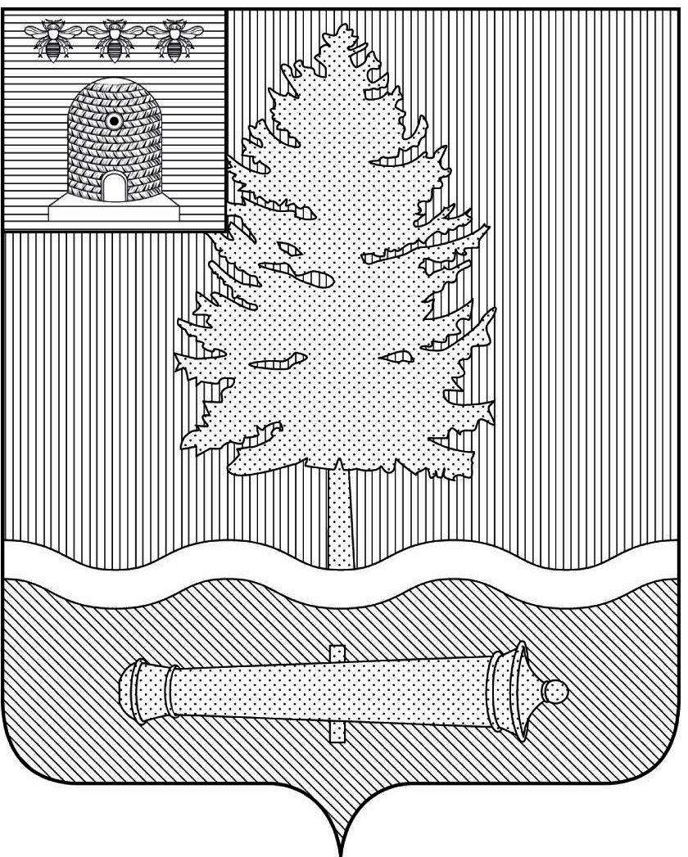  АДМИНИСТРАЦИЯ  ГОРОДА КОТОВСКА  ТАМБОВСКОЙ ОБЛАСТИ  КОМИТЕТ ПО УПРАВЛЕНИЮ ИМУЩЕСТВОМ ГОРОДА  И ЗЕМЕЛЬНЫМ ВОПРОСАМ  ул. Свободы, 8, г. Котовск, Тамбовская обл., 393190  Телефоны: 4-49-12, 4-68-37  E-mail: uprim@g41.tambov.gov.ru  № / от « » 05 2013 г.  на № от “ ” 2013 г. | Главе города Котовска  А.А. Антоняну

Пояснительная записка
к проекту решения пятьдесят первой сессии Котовского городского Совета народных депутатов пятого созыва «О внесении изменений в приложение к решению тридцать шестой сессии Котовского городского Совета народных депутатов пятого созыва от 31.05.2012 № 433 «Об утверждении Реестра муниципальной собственности
г. Котовска Тамбовской области», представленному администрацией города

Решением 36 сессии Котовского городского Совета народных депутатов пятого созыва от 31.05.2012 № 433 был утвержден Реестр муниципальной собственности города Котовска Тамбовской области по состоянию на 01.01.2012.
При обращениях граждан в администрацию города с просьбой о приватизации жилья, комитету по управлению имуществом города и земельным вопросам администрации города необходимо на основании реестра муниципальной собственности, утвержденного решением 36 сессии Котовского городского Совета народных депутатов пятого созыва от 31.05.2012 № 433, предоставлять выписки на данные объекты жилого фонда в регистрационную службу. В связи с тем, что ОГУП «Тамбовтеплоэнергоресурс» не обладает полными данными в процессе обращения граждан по вопросу приватизации квартир выявляются неучтенные муниципальные квартиры, которые должны быть внесены в реестр.
На основании вышеизложенного администрация города предлагает принять представленный на рассмотрение Котовского городского Совета народных депутатов проект решения.

Заместитель председателя комитета по управлению имуществом города и земельным вопросам администрации города | О. Н. Зямзина

